DOROSSI · Résumé de cours  Le traitement des eaux : eau potable et eaux usées | Matière : Physique-Chimie  Niveau : 1ère année du collège  Semestre : 1 · Durée : 2 heures

Capacités attendues
- Citer les étapes de production de l’eau potable.
- Savoir pourquoi on traite les eaux usées.
- Adopter un comportement responsable envers l’eau.

I. Produire de l’eau potable
À retenir
L’eau potable est une eau qu’on peut boire sans danger : limpide, sans odeur, sans microbes et avec peu de substances dissoutes.

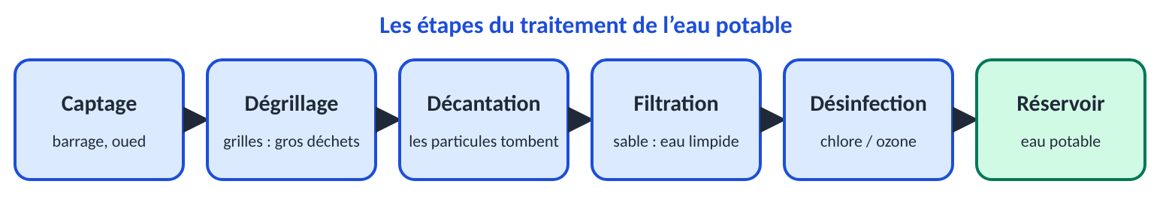
Figure 1 : les étapes du traitement de l’eau potable
Étape | Rôle
Dégrillage | retenir les gros déchets (branches, plastiques)
Décantation | faire tomber les particules
Filtration | rendre l’eau limpide (filtres à sable)
Désinfection | tuer les microbes (chlore, ozone)

II. Les eaux usées
À retenir
Les eaux usées (maisons, usines) sont polluées. Elles sont traitées dans une station d’épuration avant d’être rejetées dans la nature ou réutilisées (arrosage des espaces verts).

- Ne pas jeter d’huile ni de produits chimiques dans l’évier.
- Ne pas jeter les déchets dans les oueds et sur les plages.
- Économiser l’eau potable.

Exercices d’application

Exercice 1
Remets dans l’ordre : filtration – captage – désinfection – décantation – dégrillage.

Exercice 2
À quoi sert le chlore dans le traitement de l’eau ?

Exercice 3
Pourquoi traite-t-on les eaux usées avant de les rejeter ?

Correction

Correction de l’exercice 1
captage – dégrillage – décantation – filtration – désinfection.

Correction de l’exercice 2
À tuer les microbes (désinfection).

Correction de l’exercice 3
Pour ne pas polluer les rivières, la mer et les nappes, et protéger la santé et la nature.

